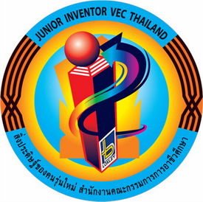



**โครงการวิจัยสิ่งประดิษฐ์ของคนรุ่นใหม่**

**ประจำปีการศึกษา 2561**

**ปีพุทธศักราช 2561 - 2562**

**ผลงานสิ่งประดิษฐ์ประเภทที่ 3**

**สิ่งประดิษฐ์เพื่อการอนุรักษ์พลังงาน**

**เตาปิ้งย่างไร้ควัน**

**วิทยาลัยเทคนิคสระแก้ว**

**อาชีวศึกษาจังหวัดสระแก้ว**

**สำนักงานคณะกรรมการการอาชีวศึกษา**

**กระทรวงศึกษาธิการ**